2020-2021 学年第二学期期中测试
B.我们不仅要在课堂上及教科书中学语文 ,还要在课堂外和生活中
学语文。
理想是一块璞玉,需要你去打磨、雕琢；理想是一粒种子,
；理想是
二、综合性学习。（习俗最少写两种。每空 1 分,共 7 分）
,
。
六年级语文试题
C.经过车辆尾号限行措施,使成都的交通状况改观了很多。
D.老师耐心地纠正并指出了我这次作文中存在的问题。
（五）判断题,对的打“ｖ”,错的打“ｘ”。（5 分）
生活是一部教科书。生活中的一些小事情,如逢年过节的风俗,吃饭穿衣
的习惯,无不包含丰富的文化内涵。请根据生活积累完成表格。
学校________
班级________
姓名________
成绩________
⑴“鼎”字用部首查字法,应查“目”,再查六画,。
⑵“思援弓缴/而射/之”的停顿是正确的。
（
）
）
）
）
节日
时间
习俗
张灯结彩、赏花
灯、猜灯谜、吃元
宵
相关诗句
（
（
一、基础知识（共 50 分）
元宵
节
⑶《石灰吟》是元代诗人于谦写的一首题画师。
正月十五
①
（一）我是拼写小能手。（8 分）
⑷《为人民服务》这篇课文的课题就是本文的中心论点。 （
⑸“难忘师恩”四个字按音序排列是“恩”、“难”、“师”、“忘”。
fèi téng
jì mò
qīng fù
dān ge
pái huái
） （ ）
4 月4、5 或6 民间有祭祖扫墓、
②
③
（
）
（
）
（
（
日
踏青郊游等习俗。
（
）
吃粽子、赛龙舟、 节分端午自谁言^{,万古}
kǒng bù
yī wēi
huāng liáng
端午
节
（六）读下面这段话,然后用“清”字组成恰当的词语填入括号里。（4
分）
④
挂艾枝,饮雄黄酒
传闻为屈原。
但愿人长久,千里共婵
娟。
（
）
（
）
） （
）
中秋
节
（二）用“ｖ”给加点的字选择正确的读音。（6 分）
旋转（zhuǎn zhuàn） 追悼（dào diào）
八月十五
⑤
走进森林,空气格外（
）。只见泉水从泉眼里涌出,顺势向
）的小溪,我们喝着（ ）的
头涔涔（cén chén）
．．
．
．
远处流去,汇成了一条（
腊月三十（或二
十九）
除夕
⑥
⑦
处境（chǔ chù）
．
歼灭（jiān qiān）
．
戛然而止（jiá gá ）
．
泉水,听着（
）的鸟叫声,真是心旷神怡！
（三）补充成语并解释所填字的意思。（6 分）
（七）根据所学知识填空。（每空 1 分,共 11 分）
1.春城无处不飞花,
精兵(
见（
)政:
（
）然不同：
）顾及：
喜出（
）外：
三、阅读园地。（共 13 分）
。
）知著：
无（
专心（ ）志：
这是个彩霞似火的傍晚。一位公安干（gàn gān）警来到街上的一家
修鞋店,问道：“师傅,上个星期是不是有位高个子的干警来这儿修过鞋？”
鞋匠端（祥 详）着眼前的这位干警,迟疑了一下说：“ 莫非你是替他
取鞋的？”
2.路遥知马力,
。
（四）选择题。（10 分,每小题 2 分)
3.
,要留清白在人间。
1.下列多音字在两个词语中读音相同的一项是（
）
4.人固有一死,
5.过去的日子如
。
A.裂缝
缝补
．
语重心长
．
重于泰山
．
．
,被微风吹散了,如
,被初阳
了。
。
“是的,我是他的所长,请问要付多少钱？”
B.夹衣
．
夹击
．
万象更新
．
深更半夜
．
鞋匠漫不经心地从柜台最下层取出那双已修好的旧军鞋。他随口说道：
“你就付三元钱吧。”所长付过钱,当他要接过鞋匠递给他的那双鞋,双手不
住地颤（chàn zhàn）抖。
6.《学弈》这篇课文告诉我们
7.这个学期通过对课文的学习我们认识了许多人物 ,有
李大钊,有 的老班长,还有
C.转椅
．
旋转
迎难而上
．
多难兴邦
．
．
的
D.单调
调动
从不间断
．
挑拨离间
．
．
．
的孔子。
“你……你怎么啦？”鞋匠吃惊地问道。
2.下列“善”字的意思不同于其它组的一项是（
）
（八）按要求改写句子。（1-5小题每小题1 分,第6 小题2 分,共7 分）
1.我们的共产党和共产党所领导的八路军、新,四是军革命的队伍。(缩句)
“一位多好的干警啊！”所长沉痛地说：“上个星期,在一次执行‘打黑’
任务时,几个歹徒被公安干警围困在一间仓库里 ,他奋不顾身地带头冲了进
去,与歹徒展开了（搏 博）斗。就在这时,一个丧心病狂的歹徒引爆了一
捆炸药,他不幸失去了双脚……”
A.伯牙善鼓琴
B.能歌善舞
C.与人为善 D.弈球通国之善弈者也
）
3.下列词语有共同特点的一组是（
A.神采奕奕
B.以身作则
C.千载难逢
D.完璧归赵
鹤发童颜
忐忑不安
疲惫不堪
闻鸡起舞
视死如归
骨瘦如柴
提心吊胆
负荆请罪
实事求是
浓眉大眼
犹豫不决
纸上谈兵
2.住方家大院的八儿,今天喜得快要发疯了。（仿写一个相同修辞手法
的句子）
“啊——”鞋匠张大嘴巴,呆住了。
所长用低沉的声音接着说：“这双鞋他已经用不着了 ,他特意让我把钱
付给你,谢谢了。”说完,所长大步走了。
3.他多忙。 他对我的问题很感兴趣。 他耐心地讲给我听。（合并成
一句话）
鞋匠望着这双旧军鞋,俯下身子,拿出鞋油把它擦得乌黑发亮。鞋匠恭
恭敬敬地把这双旧军鞋放在柜台的最上层。他久久地凝视着,觉得只有这双
鞋,才是世界上最珍贵的。
4.下列标点符号运用不正确的一项是（
）
A.你多听听、多看看,然后再做决定好不好？
1.给短文加上合适的题目：
（1 分）
B.我心中闪过一句诗：“家是一只船,在漂流中有了爱。”
C.他订了《光明日报》《中国青年报》《中学生》……等报刊。
D.“哎呀,真是漂亮极了。”小姑娘说,“我特别喜欢！”
4.王老师对我说：“下课后你到我的办公室来一趟。”（改为转述句）
5.会场上响起了掌声。（改为比喻句）
2.在文中括号内选择适当的字或读音,把不正确的画去。（2 分）
3.结合上下文,理解词语的意思。（2 分）
漫不经心：
5.下列各句中没有语病的一项是（
）
丧心病狂：
A.能否具备良好的心理素质,是考试取得好成绩的关键。
6.仿照例子,续写两个句子构成排比句。
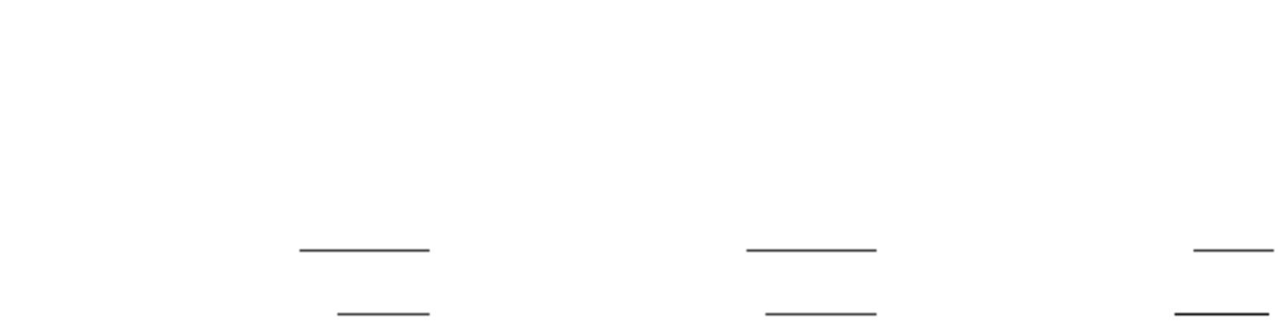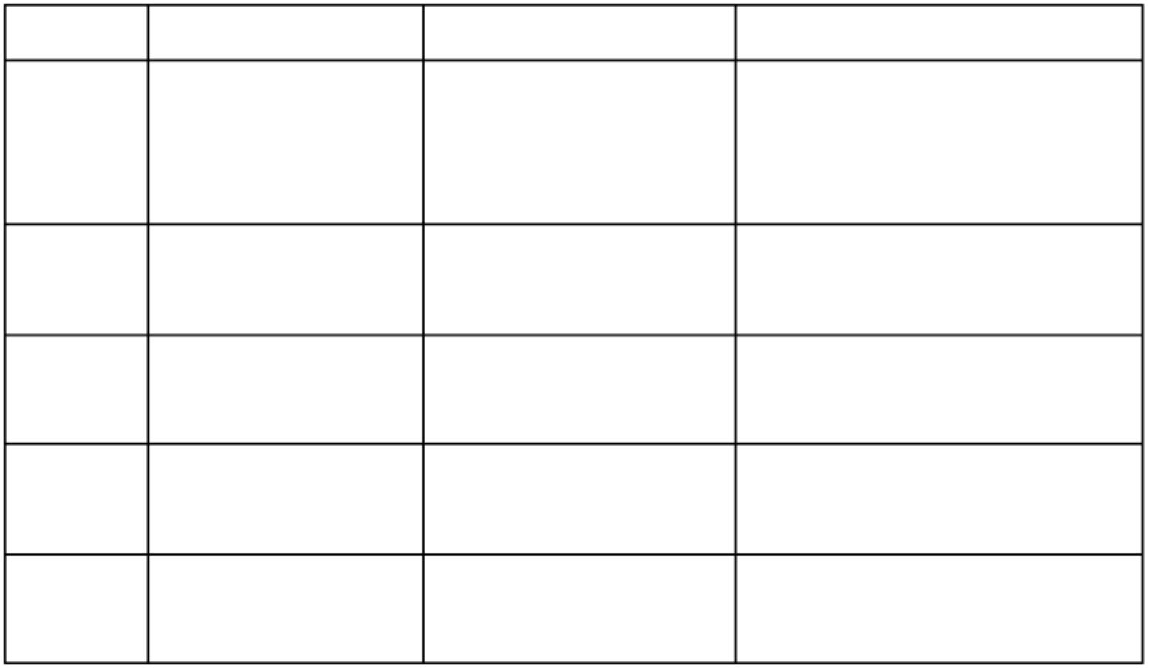

4.从文中找出与下面词语意思相近的词。（3 分）
注视——（ ） 犹豫——（
）
悲痛——（
）
（3）读了这个故事,你明白了什么道理？（2 分）
5.用波浪线画出与“鞋匠漫不经心地从柜台最下层取出那双已修好的旧军鞋”
相照应的句子。（1 分）
五、快乐作文。（30 分）
6.“他久久地凝视着……”此时鞋匠可能会想些什么呢？（2 分）
生活就是七色板,其中蕴含着追梦的艰辛,成功的喜悦,挫折的苦
痛,孤独的寂寞……此时 ,你需要看看周围甜蜜的微笑 ,听听身旁温馨
的话语。请以“生活需要
”为题,写一篇作文。题目要补充完
7. 在记叙中 , 抓住人物的语言、动作、神态等进行仔细刻画
, 这叫做
整（如欢乐、掌声、互助、感动、关爱……）围绕一件事写具体,表达
真情实感,字数不少于 500 字。
（
）描写； 用大量文字描写的是所长与鞋匠,但表现的却是
“勇敢的干警”,这叫（
）描写。（2 分）
四、拓展提升。（共 20 分）
1.成语、歇后语、谚语、俗语、格言填空。（6 分）
孔子拜师——（
吃一堑,（
）
欲知山中事,（
）
）
比喻人人讨厌,受人谴责的人（
）；锲而舍之,（
）
锲而不舍,（
）。
2.根据对联特点,删改下面一幅对联的上联,使之对仗工整。（1 分）
上联：苟有恒心,何必要三更才入眠五更就忙着起床
下联:最无益,莫过一日曝十日寒
改后：上联：
3.1995 年联合国教科文组织将每年的 4 月 23 日定为“世界读书日”,是为了纪
念《堂吉诃德》的 （ ）和《哈姆雷特》的 （ ）。（2 分）
4.下列古代的文化典籍中,以书房命名的一项是（ ）。（1 分）
下联：最无益,莫过一日曝十日寒
A.《聊斋志异》 B.《杜工部集》 C.《稼轩长短句》 D.《临川先生文集》
5.《爱的教育》是意大利作家亚米契斯写的一部日记体小说,小说主人公是
（
）。（1 分）
A.小豆豆
B.汤姆·索亚 C.安利柯
D.阿廖沙
6.请你用托物言志的手法选择下面的任一事物写一句古诗：（1 分）
小草 荷花 竹 菊 松树
7. 有 一位作家曾 对他的作品 “批阅十载 , 增删五次 “这位作家 的名字是
（
）。（1 分）
8.《水浒传》中身怀绝技的善盗的是“鼓上蚤”（
9.文言文阅读。（6 分）
）。（1 分）
疑邻窃斧
人有亡斧者,意其邻之子。视其行步,窃斧也；颜色 ,窃斧也；言语,窃斧也；
动作态度,无为而不窃斧也。俄而,掘于沟而得其斧 。他日,复见其邻人之子,
其行动、颜色、动作皆无似窃斧者。
（1）解释下列句子中加点的字。（2 分）
疑邻窃斧（
）
掘于沟而得其斧（
）
．
（2）用现代汉语翻译下列句子。（2 分）
人有亡斧者,意其邻人之子。
．


答案与解析
从实际出发。
一、（一）沸腾 倾覆 耽搁 徘徊 寂寞 恐怖 依偎 荒凉
（二）Zhuǎn dào cén chǔ jiān jiá
（三）简：简化 截：截断 望：希望 微：隐约 暇：空暇 致：
集中
（四）D C D C B
（五）ＸＸＸV V
（六）清新 、清澈 、清甜、清脆
（七）1、寒食东风御柳斜 2、日久见人心 3、粉骨碎身浑不怕
4、或重于泰山,或轻于鸿毛。 5、轻烟 薄雾 蒸融
6、学习要专心致志,不可三心二意。7、忠于革命、坚贞不屈
忠于革命、舍己为人 实事求是
（八）1、共产党和八路军、新四军是队伍。
3、他不论多忙,对我的问题总是很感兴趣,总是耐心地讲给我听。
4、王老师叫我下课后到他的办公室去一趟。
5、会场上响起了雷鸣般的掌声。
6、需要你去播种、浇灌
题意即可）
一方土地,需要你去平整、净化。（合乎
二、①去年元夜时,花市灯如昼。 ②清明节 ③清明时节雨纷纷 ,路
上行人欲断魂。④五月初五 ⑤赏月、吃月饼 ⑥吃团圆饭、守岁
⑦爆竹声中一岁除,春风送暖入屠苏。（以上合乎题意即可）
三、1、一双旧军鞋 2、划掉“_{gān”,“祥”,“zhàn”,“博}”。 3、漫不
经心：随随便便,不放在心上。 丧心病狂：丧失理智,像发了疯一样,
形容言行残忍可恶到了极点。
4、凝视 迟疑 沉痛 5、鞋匠恭恭敬敬地把这双旧军鞋放在柜台的最
上层。
6、这么优秀的干警失去了双脚真是太可惜了,我一定要好好珍藏这双
鞋。
7、细节 侧面
四、1、不耻下问 须问打柴人
长一智 过街鼠 金石可镂 朽
木不折
2、苟有恒,何必三更眠五更起 3、塞万提斯 莎士比亚 4、A 5、C
6、略 7、曹雪芹 8、时迁
9、⑴偷窃 得到,找到 ⑵有个丢了斧子的人,他怀疑是他的邻居家
的儿子偷去了。
⑶这个故事告诉我们 ,做任何事情都不能凭空猜想 ,而应该实事求是 ,


